ҚЫСҚА МЕРЗІМДІ ЖОСПАР
География · 10 «Б» · Антропогендік факторлар · интерактивті тақтамен (9 экран)
Білім беру ұйымы | Түркістан облысы, Жетісай ауданы, Дінмұхамед Қонаев атындағы №9 ІТ мектеп-лицейі | Мұғалім тақтасы    Материалдар  
Бөлім | Геоэкология
Педагогтің аты-жөні | Еспенбетова Айжан Сатыбалдиевна
Күні | 13.11.2026 ж. · №205 кабинет
Сынып | 10 «Б» · Қатысушылар саны: ___ · Қатыспағандар саны: ___
Сабақтың тақырыбы | Геоэкологиядағы антропогендік факторлар
Оқу бағдарламасына сәйкес оқу мақсаты | 10.3.2.4 — табиғатқа әсер ететін антропогендік факторларды топтастыру және графикалық түрде ұсыну
Сабақтың мақсаты | антропогендік фактор ұғымының мәнін түсіндіреді; табиғатқа антропогендік ықпалды 7 топқа топтастырып, кластер-сызба түрінде графикалық ұсынады (20-сурет); жылыжай эффектісінің пайда болуын сызба бойынша түсіндіреді (21-сурет); Қазақстандағы мысалдарды ықпал топтарымен сәйкестендіріп, оларды азайту жолдарын ұсынады.
Бағалау критерийі | K1 «Ыстық орындық + глобус» · K2 «6 спикер» — өзін-өзі басқару · K3 «Глобус-детектив» · K4 «Экозертхана» постері · K5 «Экожарыс» квизі — барлығы 12 ұпай → 10 балл
Құндылықтарға баулу | «Әділдік және жауапкершілік» — қараша айының құндылығы («Адал азамат» біртұтас тәрбие бағдарламасы).

Сабақтың барысы
Тақта · кезең · уақыт | Педагогтің әрекеті | Оқушының әрекеті | Бағалау | Ресурстар
ҰЙЫМДАСТЫРУ · 0–6 мин
Тақта: 1  Сәлеметсіздер ме!  0–2 мин (2 мин) | Әдіс: «Жерге бір сөз» — Жерге арнап бір тілек айт — бүгінгі мақсатты бірге оқимыз  Қайырлы күн, құрметті қонақтар мен оқушылар! Бүгін біз Жер шарын айналып, адамның табиғатқа әсерін зерттейміз. Көңіл-күйлеріңді таңдаңдар. Ал енді әр қатардан бір оқушы Жерге бір жылы сөз айтсын. Мақсатымыз — 7 антропогендік ықпалды топтастырып, графикпен көрсету.  • Көңіл-күйіңді таңда  • Жерге бір жылы сөз айт  • Мақсатты бірге оқы | Сәлемдеседі, көңіл-күйін таңдайды, Жерге бір тілек айтады, мақсатты дауыстап оқиды. | Ауызша мадақтау | 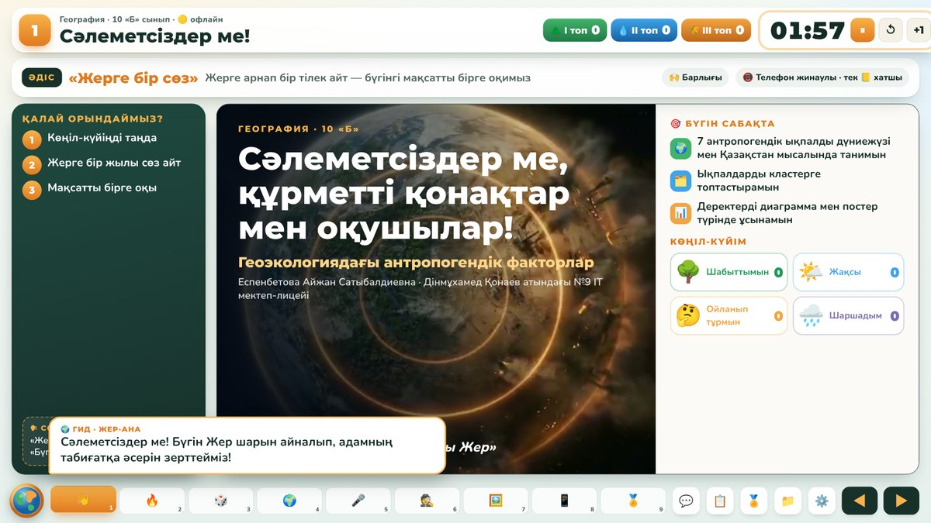  Тақтада: 1-экран  Басу: «Сабақты бастау» → сабақ сағаты іске қосылады.
Тақта: 2  Үй тапсырмасы: ыстық орындық  2–5 мин (3 мин) | Әдіс: «Ыстық орындық + глобус» — Платформа оқушыны таңдайды, глобус аймаққа ұшады — деңгейін дәлелмен ата  Үй тапсырмасын «Ыстық орындық» арқылы тексереміз. Платформа кімді таңдаса, сол тақтаға шығады. Глобус аймаққа ұшады — сен оның геоэкологиялық деңгейін атап, бір дәлел айтасың.  • 🎲 басылады — платформа оқушыны таңдайды  • Глобус аймаққа ұшады: оқушы деңгейін (1–5) атайды  • Дәлелін айтса — мұғалім ✓ басады  • Арал теңізі  • Теміртау  • Балқаш көлі | Таңдалған оқушы тақтаға шығады, аймақтың деңгейін атап, дәлелдейді. Қалғандары «келісемін / толықтырамын» деп қолын көтереді. | K1 · «Ыстық орындық + глобус» (Үй тапсырмасы)  • Үй тапсырмасындағы аймақтың геоэкологиялық жағдайын сипаттайды — 1 (хатшы)  • Аймақтың деңгейін (1–5) дәлелмен атайды — 1 (тақтада)  Жалпы балл — 2 | 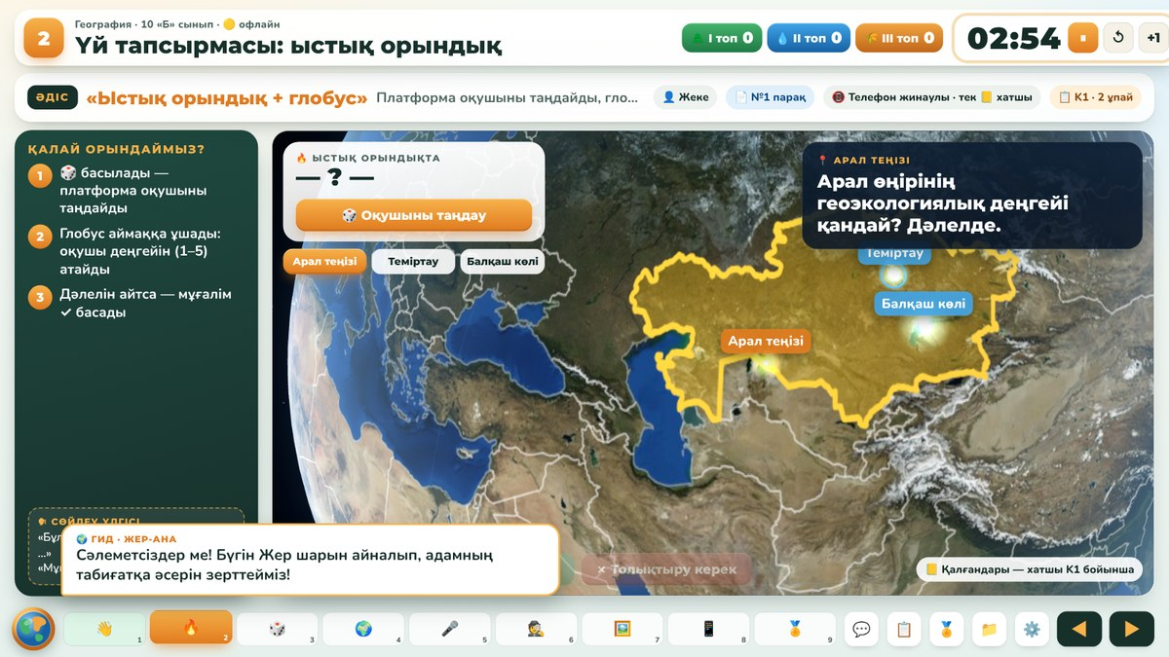  Тақтада: 2-экран  Жұмыс парағы: №1 парақ  Басу: 🎲 → оқушы таңдалады, глобус аймаққа ұшады; дәлел айтса ✓.
Тақта: 3  Топқа бөліну  5–6 мин (1 мин) | Әдіс: «Деңгейі тең топтар» — Платформа тізімнен тең топ құрып, рөл береді  Платформа сендерді деңгейі тең үш топқа бөлді. QR арқылы атыңды таңда — тобың мен рөлің шығады. Хатшылар екінші QR-ды сканерлейді. Қалғандары телефонды шетке қояды.  • 📱 QR-ды сканерле, атыңды таңда  • Тобың мен рөлің шығады — сол үстелге отыр  • Телефонды шетке қой 📵 (хатшыдан басқасы) | QR-ды сканерлеп, атын таңдайды, тобына отырады. Хатшылар хатшы бетін ашады. | — | 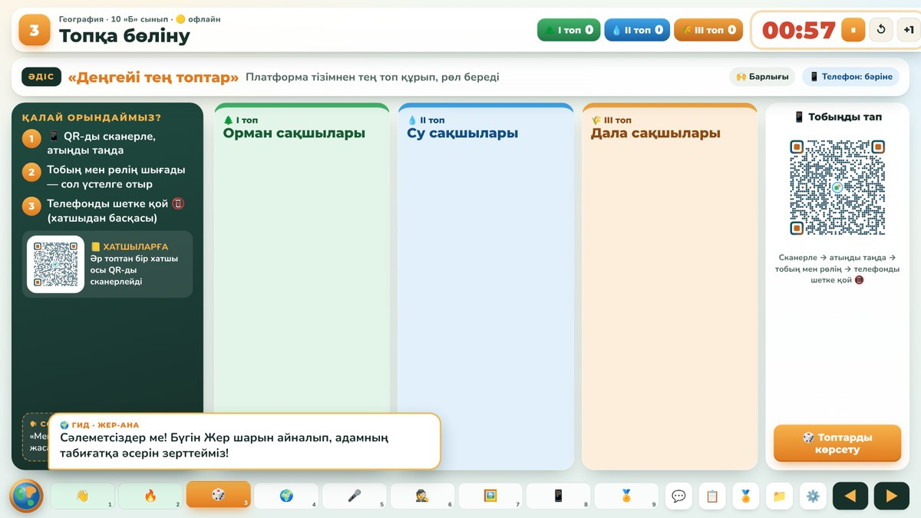  Тақтада: 3-экран  Басу: «Топтарды құру»; оқушы QR мен хатшы QR осы экранда.
ЖАҢА САБАҚ · 6–18 мин
Тақта: 4  Жаңа сабақ: Жер шарындағы 7 ықпал  6–10 мин (4 мин) | Әдіс: «Глобус-саяхат» — Бейнеде глобус дүниежүзін айналады: әр ықпал — дерек пен график  Ендеше, Жер шарын бірге айналайық. Бейнеде 7 антропогендік ықпал көрсетіледі: әрқайсысы бойынша дүниежүзінің дерегі мен графигі бар. Көріп отырып, кластерге ықпалдың атын жазыңдар.  • Бейнені мұқият көр  • №2 парақтағы кластерге 7 ықпалдың атын жаз  • Әр ықпалға бір дүниежүзілік дерек белгіле | Бейнені көреді, №2 парақтағы кластерге 7 ықпалдың атын және бір санды дерек жазады. | Ауызша мадақтау | 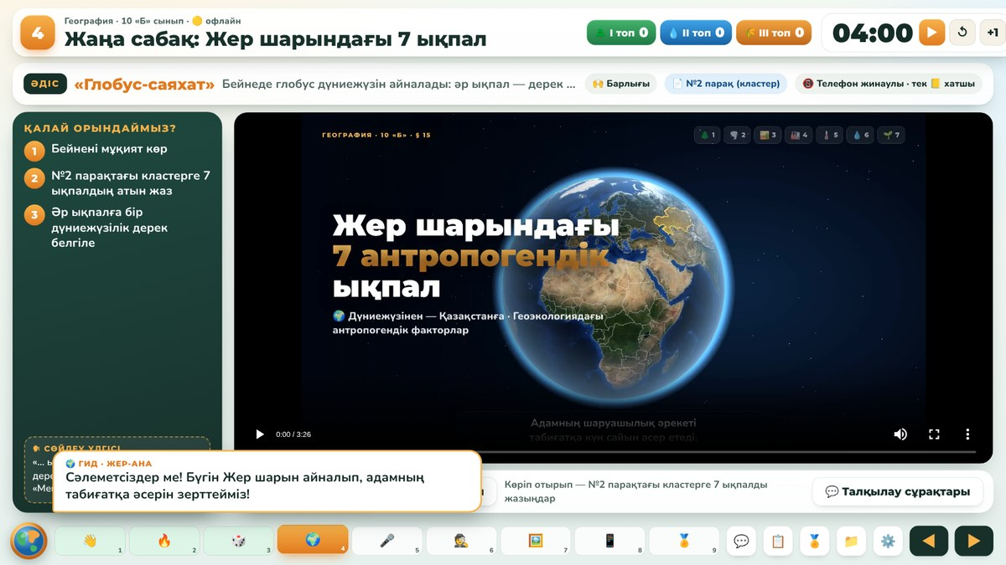  Тақтада: 4-экран  Жұмыс парағы: №2 парақ (кластер)  Басу: «Глобус-саяхат» бейнесі тақтада ойнайды.
Тақта: 5  Өзін-өзі басқару: 6 спикер  10–18 мин (8 мин) | Әдіс: «Өзін-өзі басқару» — Әр спикер 1 минутта бір ықпалды түсіндіреді, 7-сін мұғалім қорытады  Енді сабақты өздерің басқарасыңдар. Әр топтан екі спикер шығып, бір-бір ықпалды 1 минутта түсіндіреді. Экранда сол ықпалдың бейнесі мен инфографикасы тұрады. Тыңдаушылар — кластерді толықтырып, сұрақ қоямыз.  • Спикер шығып, экрандағы инфографика бойынша 1 минут сөйлейді  • Тыңдаушылар кластерді толықтырады, 1 сұрақ қояды  • Мұғалім «Келесі ▶» басады; 7-ықпалды мұғалім түсіндіреді  • 1. Құрлықтағы ормандардың жойылуы  • 2. Топырақтың қарқынды эрозиясымен антропогендік бұзылуы  • 3. Антропогендік шөлейттену  • 4. Табиғи ортаның антропогендік ластануы  • 5. Жылыжай эффектісінің пайда болуы  • 6. Қоршаған ортада табиғи айналымдардың бұзылуы  • 7. Табиғи ортаның өзін-өзі қалпына келтіру қабілетінің төмендеуі | Спикерлер 1 минуттан сөйлейді: ықпалдың аты → дерек → себебі → Қазақстан мысалы. Тыңдаушылар кластерді толтырады, сұрақ қояды. | K2 · «6 спикер» — өзін-өзі басқару (Жаңа сабақ)  • Спикер ықпалды дерекпен түсіндіреді / тыңдаушы сұрақ қойып, толықтырады — 1 (тақтада)  • Кластерге 7 ықпалды дұрыс топтастырады — 1 (хатшы)  Жалпы балл — 2 | 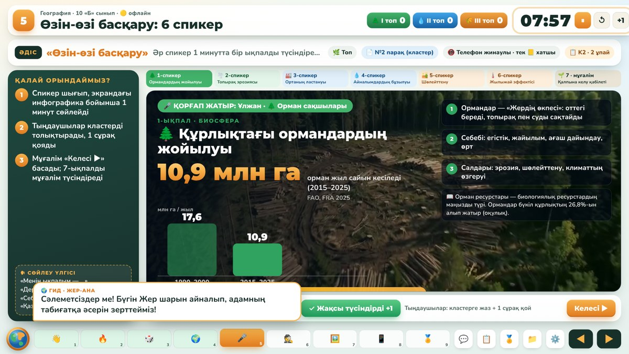  Тақтада: 5-экран  Жұмыс парағы: №2 парақ (кластер)  Басу: спикер батырмасы → инфографика + 1 мин таймер, «Келесі ▶».
ТАПСЫРМАЛАР · 18–35 мин
Тақта: 6  Тақтада: «Глобус-детектив»  18–27 мин (9 мин) | Әдіс: «Глобус-детектив» — Платформа оқушыны таңдайды: глобустан орынды тап, ықпалын анықта  Ал енді ойын! Платформа кімді таңдаса, сол тақтаға шығады. Экранда бір жердің аты шығады — глобусты айналдырып, сол жерді табасың. Содан кейін дерек оқылады: бұл 7 ықпалдың қайсысы? Әр дұрыс қадам — 1 ұпай, тобыңа жұлдыз!  • 🎲 — платформа оқушыны таңдайды, аты экранда шығады  • 1-қадам: глобусты айналдырып, аталған жерді бас  • 2-қадам: деректі оқып, 7 ықпалдың қайсысы екенін таңда | Таңдалған оқушы тақтада глобустан орынды табады, ықпал түрін таңдайды. Сынып көмектеспей бақылайды, соңында «неге?» деп сұрайды. | K3 · «Глобус-детектив» (Тақтадағы ойын)  • Глобустан берілген аймақты табады — 1 (авто)  • Аймақтағы мәселенің ықпал түрін анықтайды — 1 (авто)  Жалпы балл — 2 | 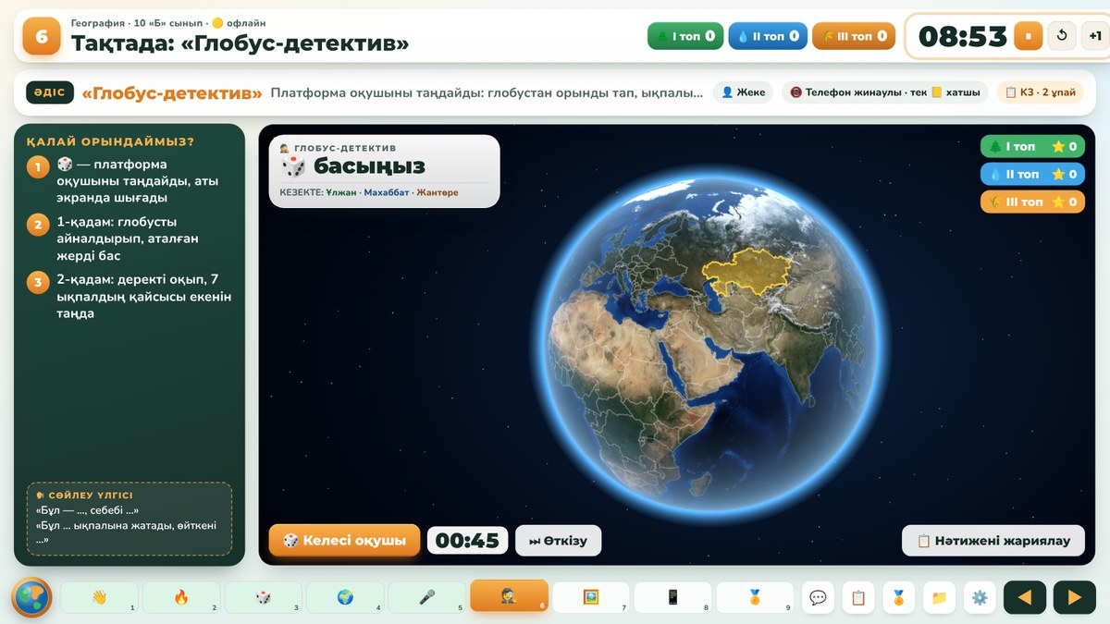  Тақтада: 6-экран  Басу: 🎲 → оқушы; глобустан орынды табады, ықпалды таңдайды — ұпай өзі қосылады.
Тақта: 7  «Экозертхана»: постер және қорғау  27–35 мин (8 мин) | Әдіс: «Экозертхана» + «Галерея» — Топ өз ықпалдарын постерге түсіріп, 1 минутта қорғайды  Әр топ өз ықпалдары бойынша постер жасайды: себеп-салдар тізбегі, дүниежүзі мен Қазақстан деректерінің диаграммасы және бір қорғау шарасы. Бес минуттан соң әр топ бір минутта қорғайды.  • 5 минут: постер — себеп → салдар, диаграмма, ҚР мысалы, қорғау шарасы  • Әр топ 1 минут қорғайды, басқалар 1 сұрақ қояды  • Мұғалім тақтада 3 критерийді басады — ұпай бүкіл топқа  • Орман сақшылары: Ормандардың жойылуы мен топырақ эрозиясы қалай байланысады?  • Су сақшылары: Су неге ластанады және су айналымы неге бұзылады?  • Дала сақшылары: Шөлейттену мен жылыжай эффектісі климатқа қалай әсер етеді? | Топпен постер жасайды, диаграмма сызады, қорғаушы 1 минут сөйлейді, басқа топтар сұрақ қояды. | K4 · «Экозертхана» постері (Топтық жұмыс)  • Ықпалдың себеп → салдар тізбегін құрады — 1 (мұғалім тақтада)  • Дүниежүзі мен Қазақстан мысалын диаграммамен көрсетеді — 1 (мұғалім тақтада)  • Қорғау шарасын ұсынып, постерді 1 минутта қорғайды — 1 (мұғалім тақтада)  Жалпы балл — 3 | 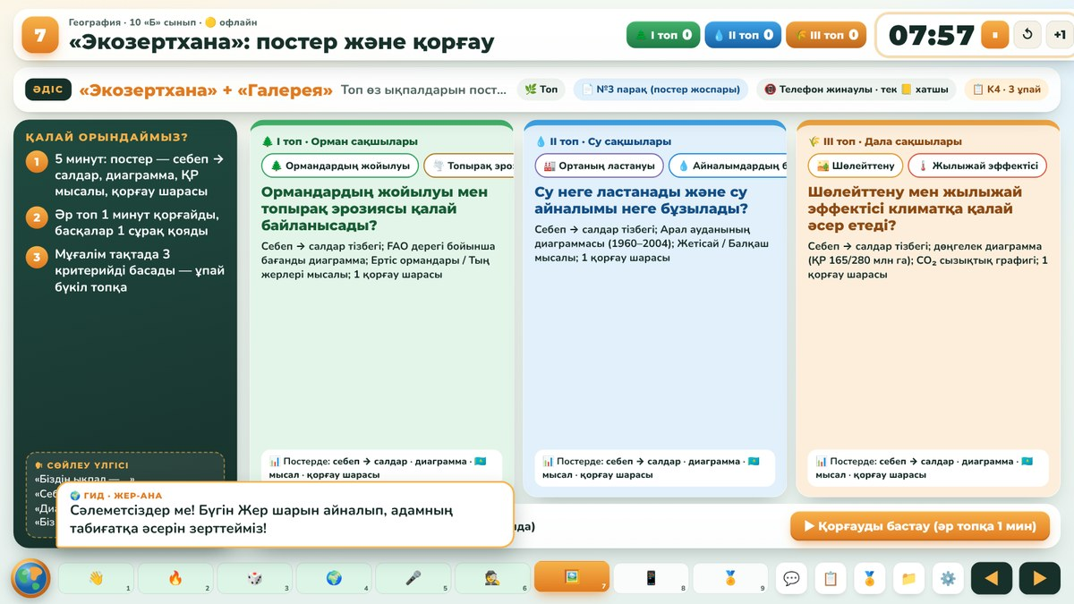  Тақтада: 7-экран  Жұмыс парағы: №3 парақ (постер жоспары)  Басу: «5 мин постер», сосын әр топтың «1 мин»; 3 критерийді басу — ұпай бүкіл топқа.
БЕКІТУ ЖӘНЕ ҚОРЫТЫНДЫ · 35–45 мин
Тақта: 8  Бекіту: «Экожарыс» квизі  35–42 мин (7 мин) | Әдіс: «Экожарыс» — Телефонда 10 сұрақ: оқулық + біздің Жетісай. Жауаптар экранда бірден шығады  Телефондарыңды алыңдар — «Экожарыс» басталды! 10 сұрақ: оқулық бойынша және өзіміздің Жетісай жері туралы. Ұпайды жүйе өзі есептейді.  • 📱 Телефонды ал — квиз өзі ашылады  • 10 сұраққа жауап бер, уақыт шектеулі  • Ұпай рейтингке өзі қосылады | Телефонда 10 сұраққа жауап береді. | K5 · «Экожарыс» квизі (Бекіту (телефонда))  • 10 сұрақ: дұрыс жауап × 3 ÷ 10 (дөңгелектенеді) — 3 (авто)  Жалпы балл — 3 | 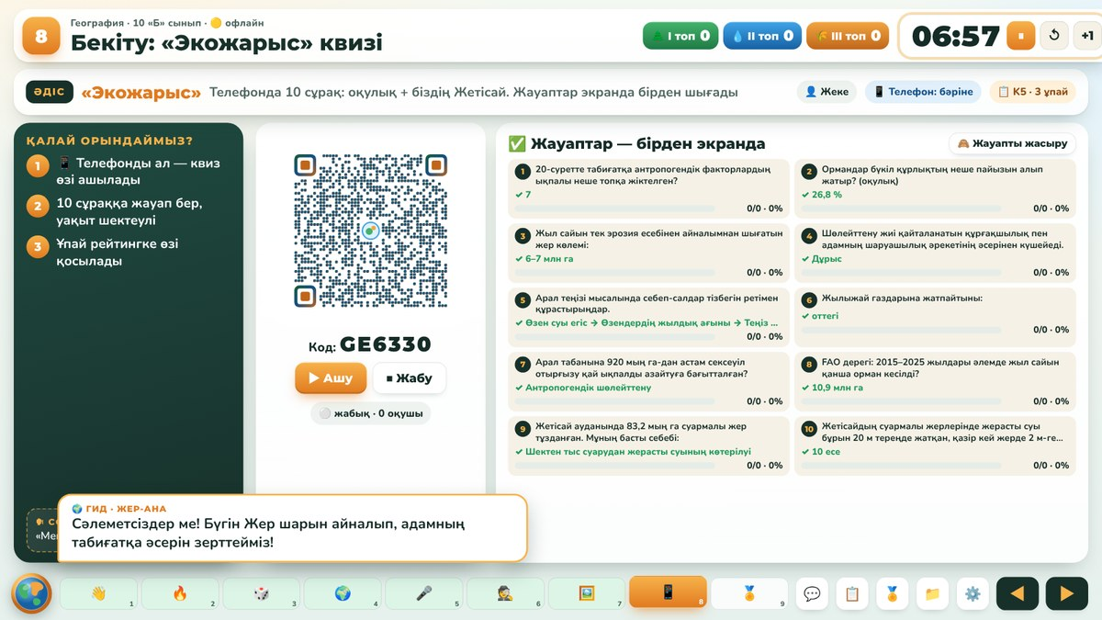  Тақтада: 8-экран  Басу: «Квизді бастау»; жауаптар экранда бірден шығады.
Тақта: 9  Кері байланыс, рейтинг, үй тапсырмасы  42–45 мин (3 мин) | Әдіс: «Экоуәде» — Телефонда бір пікір + бір экоуәде, рейтинг, деңгейлік үй тапсырмасы  Сабақ соңында телефоннан бір пікір мен бір экоуәде жазыңдар. Міне, бүгінгі рейтинг! Үй тапсырмасын деңгейлеріңе қарай таңдаңдар. Рахмет, сау болыңдар!  • 📱 Кері байланысты таңда, бір экоуәде жаз  • Рейтинг пен топ ұпайын көр  • Үй тапсырмаңды таңда (A / B / C) | Кері байланыс береді, экоуәде жазады, рейтингті көреді, үй тапсырмасын жазып алады. | — | 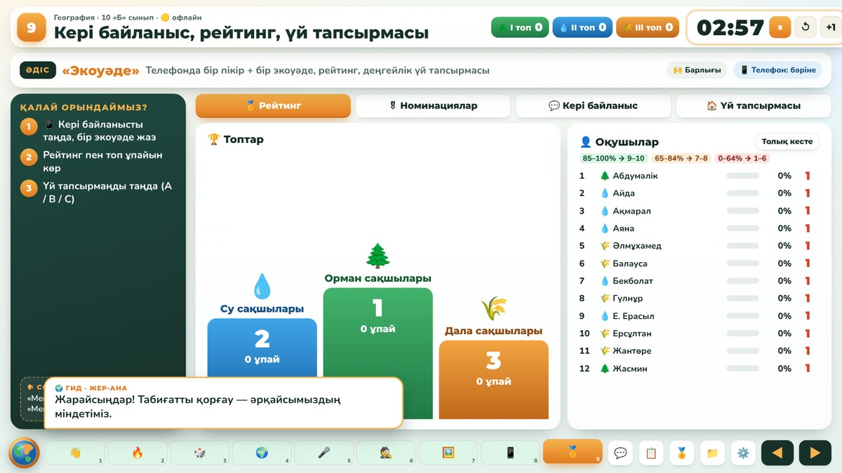  Тақтада: 9-экран  Басу: «Рейтинг», «Пікірлер» (Экоуәде ағашы), «Үй тапсырмасы».

Саралау | Деңгейі тең топтар (озат/екпінді/қанағат), рөлдер: 2 спикер, хатшы, постер қорғаушы; жеке, жұптық, топтық жұмыс; деңгейлік үй тапсырмасы.
Бағалау | Критериалды: K1 мен K2-нің бір дескрипторын хатшы өз тобына қояды (алдымен тапсырманы өзі орындап, сосын кілтті ашады); K1–K3-тің тақтадағы бөлігі, K4 (мұғалім тақтада, бүкіл топқа) және K5 квиз — автоматты. 12 ұпай → 1–10 балл (8–10 жоғары, 4–7 орта, 1–3 төмен).
Денсаулық және қауіпсіздік | Телефон тек топқа бөлінуге, квизге, кері байланысқа және хатшыға; экранға 10 минуттан артық үздіксіз қарамау.
Үй тапсырмасы | A: 7 ықпалдың біреуі бойынша дүниежүзі мен Қазақстан деректерін салыстыратын диаграмма сызып, 3 қорғау шарасын ұсыну.  B: «Жетісай экопаспорты»: ауданда қай ықпалдар байқалады (жердің тұздануы, су), деңгейі және 2 шешім.  C: Оқулық: 20-сурет бойынша 7 ықпалды кластерге жазып, әрқайсысына бір мысал келтіру.

Бағалау кестесі
К | Тапсырма | Түрі | Дескриптор | Балл | Тақта / парақ
K1 | «Ыстық орындық + глобус» | жеке | Үй тапсырмасындағы аймақтың геоэкологиялық жағдайын сипаттайды — 1 (хатшы)  Аймақтың деңгейін (1–5) дәлелмен атайды — 1 (тақтада) | 2 | 2-экран · №1
K2 | «6 спикер» — өзін-өзі басқару | жеке | Спикер ықпалды дерекпен түсіндіреді / тыңдаушы сұрақ қойып, толықтырады — 1 (тақтада)  Кластерге 7 ықпалды дұрыс топтастырады — 1 (хатшы) | 2 | 5-экран · №2
K3 | «Глобус-детектив» | жеке · тақта | Глобустан берілген аймақты табады — 1 (авто)  Аймақтағы мәселенің ықпал түрін анықтайды — 1 (авто) | 2 | 6-экран
K4 | «Экозертхана» постері | топ | Ықпалдың себеп → салдар тізбегін құрады — 1 (мұғалім тақтада)  Дүниежүзі мен Қазақстан мысалын диаграммамен көрсетеді — 1 (мұғалім тақтада)  Қорғау шарасын ұсынып, постерді 1 минутта қорғайды — 1 (мұғалім тақтада) | 3 | 7-экран · №3
K5 | «Экожарыс» квизі | телефон | 10 сұрақ: дұрыс жауап × 3 ÷ 10 (дөңгелектенеді) — 3 (авто) | 3 | 8-экран
Барлығы |  |  |  | 12

Ұпай (12) → 1–10 балл
Балл | 10 | 9 | 8 | 7 | 6 | 5 | 4 | 3 | 2 | 1
Ұпай (12) | 12 | 11 | 9–10 | 8 | 7 | 6 | 5 | 3–4 | 2 | 0–1

Мұғалімнің рефлексиясы
• Сабақ мақсатына жеттім бе? Оны қалай білдім? ____________________________________________________________
• Қай кезең уақытынан асты, неге? ____________________________________________________________
• Қай оқушыға келесі сабақта қосымша қолдау керек? ____________________________________________________________
• Келесі жолы нені өзгертемін? ____________________________________________________________

Қосымша: интерактивті тақтаның беттері
Тақта: 2 · Үй тапсырмасы: ыстық орындық | Тақта: 5 · Өзін-өзі басқару: 6 спикер | Тақта: 6 · Тақтада: «Глобус-детектив»
Тақта: 7 · «Экозертхана»: постер және қорғау | Тақта: 8 · Бекіту: «Экожарыс» квизі | Тақта: 9 · Кері байланыс, рейтинг, үй тапсырмасы

